Ұзақ мерзімді жоспар бөлімі: 8.4  Қазақстан Ұлы Отан соғысы жылдарында |  |  | Мектеп: №31 қазақ орта мектебі
Күні: 15.01.2020ж |  |  | Мұғалімнің аты-жөні: Байдуллина Л.Ш.
Сынып: 1-сабақ |  |  | Қатысқандар саны:  Қатыспағандар саны:
Сабақ тақырыбы: |  | Қазақстан – майдан арсеналы.  Зерттеу сұрағы: «Бәрі майдан үшін, бәрі Жеңіс үшін!» ұраны қалай жүзеге асты?
Сабақ мақсаттары |  | Қазақстан экономикасының соғыс жағдайларына бейімделуі мен халықтың әлеуметтік жағдайын талдау арқылы Қазақстанның жеңіске қосқан үлесін бағалайды
Осы сабақта қол жеткізілетін оқу мақсаттары (оқу бағдарламасына сілтеме) |  | 8.4.2.2 Қазақстан экономикасының соғыс жағдайларына бейімделгендігін дәлелдеу;  8.1.2.2 соғыс жылдарындағы халықтың әлеуметтік жағдайын анықтау
Бағалау критерийлері |  | Білу және түсіну дағдысы  Соғыс жылдарындағы экономиканы соғысқа бейімдеуге, халықтың әлеуметтік жағдайын қатысты ұғымдарды анықтайды  Талдау дағдысы  Қазақстан экономикасының соғыс жағдайларына бейімделгендігін дәлелдейді
Тілдік мақсаттар |  | Тілдік дағдылар  Эвакуация, депортация туралы бейнематериалдар көрсетіледі (тыңдалым , айтылым дағдылары)  Ұлы Отан соғысындағы тыл еңбеккерлерінің ерлігін талдайды (оқылым мен айтылым дағдылары)  Пәнге қатысты лексика мен терминология  «Арсенал», «тыл», «эвакуация », «мобилизация», «ресурс» ұғымдарының мағынасын біледі  Диалог пен жазуға пайдалы сөздер тізбегі:  Эвакуация мақсаты............  Эвакуация кезінде Қазақстанға ........завод, фабрика көшірілді  Тыл еңбеккерлері майданға мынадай..... ..............көмектер берді  Күріш өсіруден ................ тары өсіруден ........ рекорд жасады
Құндылықтарды дарыту |  | Құндылықтар:  -өз Отанына адал қызмет ету;  -өз елінің тарихын, дәстүрін құрметтеу.
Пәнаралық байланыстар |  | География пәнінің білімдері картамен жұмыс жасау барысында жүзеге асады;  Қазақ тілі пән білімдері тыңдалым, оқылым, айтылым, жазылым дағдыларына арналған тапсырмаларды орындауда сабақтастық жүзеге асады
АКТ қолдану дағдылары |  | Ғаламтордан қажетті ресурстар табу, қолдану дағдылары дамытылды.
Бастапқы білім |  | Оқушылар Қазақстанның Ұлы Отан соғысы жылдарындағы тарихын біледі
Сабақ барысы
Сабақтың жоспарланған кезеңдері | Сабақтағы жоспарланған іс-әрекет |  |  | Ресурстар
Сабақтың басы  1-сабақ  5 минут | Оқушыларды топтастыру  Сыныпқа келген оқушылардың партасына сандарды жабыстыру арқылы 1-3 сандары бойынша топтарға бөлініп, орындарына отырады.  Алдыңғы білім: Тұлғалар, дивизвя, партизан, Түркістан легионы.- тақтаға жазу.  Бастапқы стимул тудыратын материал.  Оқушылар келмей тұрып сыныптың қабырғаларына, тақтаға тақырыпқа қатысты суреттер жапсырылады.  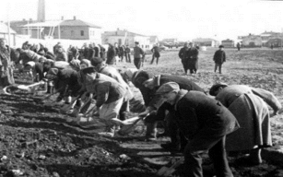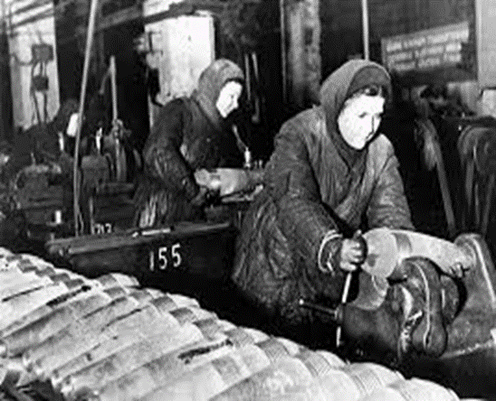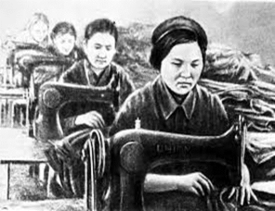  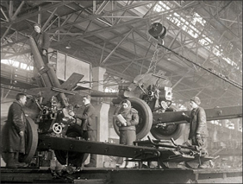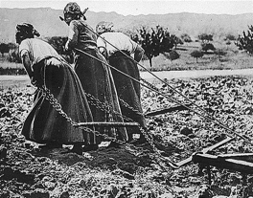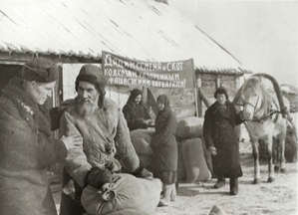  Бұл көрнекіліктер сабақ басында қызығушылықты ояту үшін қолданылады.  Оқушылар суреттерді аралап, танысып шығады.  Сурет бойынша қандай ой келді. Топпен ортаға салады.  Мұғалім оқушыларға сұрақтар қояды.  Оқушылар төмендегі сұрақтарға жауап беруі тиіс:  Не көріп тұрсыздар?  Қандай сұрақтарыңыз бар?  Қандай қорытынды шығарасыздар?  Оқушылардың жауаптары арқылы тақырыпқа шығу.  Мұғалім сабақтың тақырыбымен, мақсаттарымен оқушыларды таныстыру. Оқушылармен бірге бағалау критерийлерін анықтау |  |  | Презентация  Қазақстан тарихы  (көне заманнан бүгінге дейін). Бес томдық. 4-том. – Алматы, 2010.  С. Сабырұлы.  Қазақстан тарихы. – Алматы: Жеті жарғы, 2012.
Сабақтың ортасы  25 мин  5 минут | Топпен жұмыс.  2-тапсырма. Мәтінмен жұмыс Зерттеу дағдысына негізделген.Оқушылар бірнеше зерттеу сұрақтарына жауап беруі тиіс.  Топтарға Постер қоғау  Бағалау критерийлері:  - Тақырыпқа сай ақпарат беру  - Нақты болжамдар беру  - Сыни аналитикалық талдау жасау  - Екі жақты талдауы  - Идеялар беру, шығармашылық көрсету  - Үдеріске шолу жасау, шешім шығару  - 15 минут жұмыс уақыты  - 10 мин қорғау уақыты  Әр топ берілген тақырыптары бойынша зерттейді. Мұғалім әр топтың жұмысты жүргізуін бақылайды.15 мин уақыт өткеннен кейін әр топ өз жұмысын қорғайды. Қорғау барысында әр топ өзара бағалайды. Бағалау ауызша кері байланыс арқылы жүргізіледі. Мұғалім жалпы қорытынды кері байланыстын жүргізеді.  3-тапсырма.Жұппен жұмыс.  Жаңа тақырып басталмас бұрын жаңа ұғымдардың мағынасын оқушылар түсініп алуы үшін «жұбыңды тап» әдісі ұйымдастырылады. Жаңа ұғымдар мен оның мағынасы карточкалар есебінде қиылып, таратылады  Әр топтан шыққан оқушылар «ресурс », «мобилизация», «Рекорд», «Майдан», «Тыл», «Эвакуация», «Арсенал» ұғымдарын мағынасына қарай сәйкестендіреді. Әр топтың келесі оқушысы жаңа сөздің мағынасын сынып оқушыларына түсіндіреді.  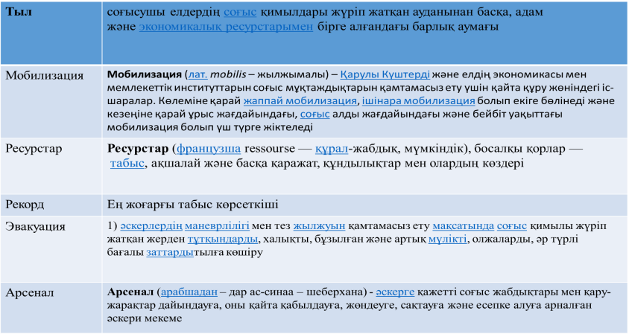 |  |  | Г.В. Кан, Н.У.Шаяхметов. Қазақстан тарихы. – Алматы: Алматыкітап, 2012.  Қозыбаев М. Тарих зердесі (Замана асуы). 1 кітап. –Алматы: Ғылым, 1998  Ахметов Қ., Досқалиев Қ. Қазақстан – Сталинград майданының арсеналы. – Алматы, 1992  Б.Ғ.Аяған, М.Ж.Шаймерденова Қазақстанның қазіргі заманғы тарихы.-Алматы, 2005
Сабақтың соңы  5 минут | Рефлексия  Кері байланыс  Төмендегі кестені толтыру арқылы жүргізіледі  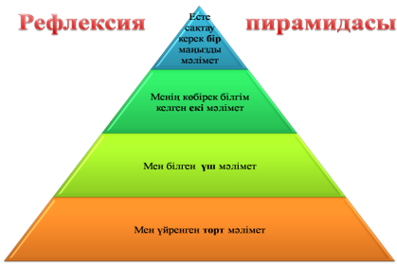
Саралау – оқушыларға қалай көбірек қолдау көрсетуді жоспарлайсыз? Қабілеті жоғары оқушыларға қандай міндет қоюды жоспарлап отырсыз? | Бағалау – оқушылардың материалды меңгеру деңгейін қалай тексеруді жоспарлайсыз? |  |  | Денсаулық және қауіпсіздік техникасының сақталуы
Тілдік қабілеті жоғары оқушылар тілдік қабілеті төмен оқушылар арасында отырғызылады.  Қабілеті жоғары оқушылар қорытынды жасайды, тапсырмалар бойынша 3-тен артық дәлелдер келтіре алады | Оқушылар өзін-өзі жетістік критерийі бойынша бағалайды  Топтар бағалау критерийлері бойынша өзара бағалайды |  |  | Топта жұмыс жасау барысында өзара әрекеттесу жүзеге асады.
Сабақ бойынша рефлексия  Сабақ мақсаттары/оқу мақсаттары дұрыс қойылған ба? Оқушылардың барлығы ОМ қол жеткізді ме?  Жеткізбесе, неліктен?  Сабақта саралау дұрыс жүргізілді ме?  Сабақтың уақыттық кезеңдері сақталды ма?  Сабақ жоспарынан қандай ауытқулар болды, неліктен? | Бұл бөлімді сабақ туралы өз пікіріңізді білдіру үшін пайдаланыңыз. Өз сабағыңыз туралы сол жақ бағанда берілген сұрақтарға жауап беріңіз.
Жалпы баға

Сабақтың жақсы өткен екі аспектісі (оқыту туралы да, оқу туралы да ойланыңыз)?
1:

2:

Сабақты жақсартуға не ықпал ете алады (оқытутуралы да, оқу туралы да ойланыңыз)?
1:

2:

Сабақ барысында сынып туралы немесе жекелеген оқушылардың жетістік/ қиындықтары туралы нені білдім, келесі сабақтарда неге көңіл бөлу қажет?

